附件1
课程及讲师简介

课程大纲：
1、按揭贷款的最新政策解读
2、二手房税费计税方法全解
3、最新限购政策的解读
4、房屋交易的全流程
5、按揭业务的全流程
6、万元月供表的正确使用方式

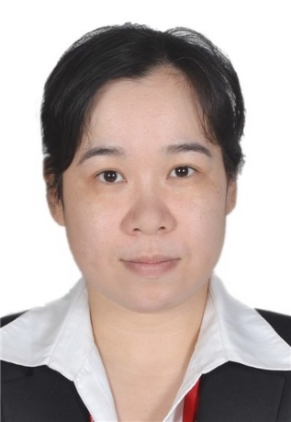
- 讲师：植婉谊
背景：广东良策按揭服务有限公司区域总监
良策按揭公司星级讲师
擅长授课类型：
《房屋交易基础知识》、《房地产按揭专业知识》、
《政策解读与风险把控》
个人介绍：2003年涉足房地产行业，2009年加入良策公司从事按揭服务。精通一、二手房产交易及按揭，熟悉政策法规及操作流程，拥有相当丰富的实战经验和深厚的行业理论功底，并时刻关注国家政策，对待案件认真分析风险把控。

